講師：蔡綉珍 （臺北市福德國小教師）
學歷
畢業於國立教育大學社會教學領域碩士班並榮獲「楷模獎」

經歷
1.教育部第一屆鄉土語言績優教師
2.教育部鄉土語言種子教師
3.臺北市語文與社會科學類特殊優良教師（師鐸獎）
4.臺北市鄉土語言輔導團
5.負責閩南語能力指標之解讀工作
6.拍攝閩南語教學示範影帶
7.拍攝閩南語標音系統教學示範影帶
8.錄製臺北市鄉土語言數位教材：「能力指標與多元評量」、「閩南語教材教法」、「台北趴趴走」、「滿山春色的陽明山」、「叫我第一名－－台北101大樓」「臺北是一个好所在」等數位教材。
9.編寫臺北市鄉土語言初階、中階之親子學習手冊
10.編寫臺北市鄉土語言初階、中階之口袋書
11.連續三年於市立教育大學發表相關專文
12.臺北市陽15期主任儲訓班結訓並榮獲「學習楷模獎」
13.長年訓練學生國語文朗讀、演講榮獲臺北市第一名、全國第一名等優異成績
14.主持臺北市師鐸獎、國小市長獎之頒獎典禮及全市兒童節嘉年華會

著作
停、看、聽 談閩南語教學心得
閩南語教學實務面面觀
國小閩南語的教學與文學
談閩南語教學之在地化
大家做伙來耍---一堂國小閩南語課之心得分享
臺北市國民小學鄉土語言教學現況與展望
語言人權落實於閩南語教學之研究：以國小三年級學生為例

「能力指標與多元評量」講授大綱
蔡綉珍
1由家庭到學校的母語教學

2閩南語該教什麼?

3能力指標的位階

4能力指標之解讀與轉化

5能力指標擬定原則

6階段具體目標舉例細說

7閩南語評量的重點

8 閩南語評量的種類

9閩南語評量的精神

10親子學習單之介紹

能力指標概念分析的方式

一、概念式分析:整合理論架構、銜接新舊課程
優點:架構、概念就完整
缺點:需高專業素養，相當費時

二、展開式分析:展開式核心概念
優點:逐層展開概念，易於入手
缺點:展開概念應以理論為基礎,易見林不見樹

三、解析式分析:動詞（活動），受詞（場所）之交錯
優點:活動、場所交錯易於入手
缺點:若非原先架構完整，易見樹不見林。

階段指標之擬（編）定原則為：
1、依據語文教育的三大理念－能力、工具、文化為發展的主軸，以提昇語文能力、培養自學能力和欣賞、包容不同文化為目標。
2、著重領域間的互動，如：
初階具體目標：其擬定配合生活領域，以自我、家庭、學校生活為學習的範圍。
中階、高階具體目標：配合社會領域，由戶外擴充到社區、延伸到網路世界，以培養愛鄉、愛土的情操。
3、興趣的培養、態度的表現，屬較主觀認定的「肢體語言」部分，因此，未在具體目標上呈現，留給老師更多彈性、發揮的空間。
4、說的能力建立在聆聽的基礎上，著重在內容、精熟度及詞彙的運用，所以，大多由短語、句子；句群到段落而短文。
5、詞彙、詞句的教學，由基本、普遍、常用的部分到特殊少見的專有名詞。
6、標音符號以學生能認讀為主，如能精進到拼讀，會查閱該語言之字詞典，培養自學的能力，達到語文學習的最高境界更佳。
7、讀的部分以文化欣賞為目標，由課本出發，進而詩詞、散文，到瞭解各地不同的習俗文化。
8、寫作能力以口述作文為主，由對人、事、時、地、物的具體描述，到提出自己的想法與見解。

臺北市鄉土語言實施要點『閩南語』階段指標

【1、聆聽能力】
編號 | 能力指標 | 階段具體目標
編號 | 能力指標 | 初階（A） | 中階（B） | 高階（C）
1-1 | 能聽懂閩南語日常生活的簡短  語句如：食、衣、住、行、常見的動植物、天氣、情緒 | 能聽懂閩南語基本的日常生活簡短語句（如：食、衣、住、行、常見的動植物、天氣、情緒語詞……） | 能聽懂閩南語常用的日常生活簡短  語句 | 能聽懂閩南語特殊專有名詞的簡短語如：俗諺、俚語等。
1-2 | 能聽辨閩南語語言禮貌的能力 | 能聽懂閩南語的問候語、請、謝謝、對不起…… | 能聽懂閩南語讚美、感謝的語句 | 能聽懂閩南語的  短文
1-3 | 能聽取教師閩南語教學語言、  教學內容的基本能力 | 能聽懂老師上課中的指導用語…… | 能與老師用閩南語做基本的對話…… | 能聽懂老師用閩南語上課，並能與老師互動無礙
1-4 | 能聽辨日常生活中他人所說的  語言 | 聽懂同學的日常生活用語 | 能聽懂師長的問句與生活對話 | 能聽懂社區人士所說的常用語言
1-5 | 能從閩南語聽辨中，認識社區及族群文化 | 能從閩南語聽辨中，認識社區特色建築，如：廟宇、古蹟、機構…… | 能聽懂社區特有的文化、地名及其  背景 | 能主動探索及聽聞有關的事物
1-6 | 能適當使用通訊器材聽閩南語口頭傳播 | 能使用電話問候…… | 能收聽（看）廣播、電視…… | 能精確聽懂廣播、電視節目的內容
1-7 | 能瞭解學校及家庭日常生活常用的閩南語詞彙 | 能瞭解學校場所、親屬稱謂、文具用品……等，日常生活常用的閩南語彙 | 能瞭解遊戲、運動名稱、家具、家電用品……等，日常生活常用的閩南語詞彙 | 能聽懂學校及家庭的慣用生活語言
1-8 | 能聽辨閩南語中的語音成分 | 能聽懂老師上課的內容（如：課文） | 能分辨「閉口音」，如「十」、「鼻音」，如「印章」 | 能分辨「b」音、  「g」音
1-9 | 能聽辨各地方言之差異 |  | 能聽辨「老師使用教材」的方言差異 | 能聽辨「日常生活口語」的方言差異
1-10 | 能聽辨閩南語一般字詞文白音讀的能力 |  | 能聽辨閩南語一般字詞的文白音讀 | 能聽辨閩南語句子、短詩的文白  音讀
【2、說話能力】
編號 | 能力指標 | 階段具體目標
編號 | 能力指標 | 初階（A） | 中階（B） | 高階（C）
2-1 | 能運用閩南語表現自己與同伴的身體、能力、情緒與需求等 | 能用語詞說出自己與同伴的身體、能力、情緒與需求等 | 能用句群說出自己與同伴的身體、能力、情緒與需求等 | 能用段落說出自己與同伴的身體、能力、情緒與需求等
2-2 | 能自行蒐集閩南語口頭語言教材 | 能自行蒐集閩南語童謠、囝仔歌 | 能自行蒐集閩南語民間故事 | 能自行蒐集閩南語俚語、諺語
2-3 | 能學會熟悉閩南語中的基本語音成分，並且能發音正確 | 能學會閩南語中的基本語音成分、並且能正確複述 | 能學會閩南語中的基本語音成分、並且會基本母音拼音 | 能學會閩南語中的基本語音成分、並且進行同儕學習，並指證同儕的錯誤
2-4 | 能運用閩南語與教師、同學進行教學問答與交談 | 會說老師上課中的指導用語 | 能與老師用閩南語做基本的對話 | 能與老師用閩南語做深入的對話
2-5 | 能運用閩南語介紹或描述各種人時地事物 | 能運用閩南語短語介紹或描述各種人時地事物 | 能運用閩南語句群介紹或描述各種人時地事物 | 能運用閩南語完整的段落介紹或描述各種人時地事物
2-6 | 能用閩南語關懷別人，與人主動 溝通 | 能用閩南語短語關懷別人，與人主動溝通 | 能用閩南語句群關懷別人，與人主動溝通 | 能用閩南語完整的段落關懷別人，與人主動溝通
2-7 | 透過通訊器材使用將閩南語口頭語言傳給別人 | 能運用電話或錄音機與他人溝通至少1-2分鐘 | 能運用電話或錄音機與他人溝通至少3-4分鐘 | 能運用電話或錄音機與他人溝通至少5分鐘以上
2-8 | 能初步口譯閩南語和國語 | 能口譯課本的語詞 | 能口譯學校、家庭所聽到的語詞 | 能口譯社區人士所聽到的語詞
2-9 | 能善用閩南語進行各種事物的描述、解說及疑問與否定的表達方式 | 能善用閩南語進行基本人、事、物的描述 | 能善用閩南語進行基本人、事、物的解說 | 能善用閩南語提出自己的想法（如：與人進行討論與質疑）
2-10 | 能以閩南語作簡短的報告 |  | 能以閩南語作1分鐘的報告 | 能以閩南語作1-2分鐘有系統的報告
2-11 | 能吟誦（唱）古今詩詞及文章 | 能吟唱囝仔歌 | 能吟誦五言 絕句 | 能吟誦五言律詩或現代短文
2-12 | 能主動向家人、親友、師生學習閩南語的生活口語詞彙與文章用語 | 能主動向師長學習閩南語的生活口語詞彙 | 能主動向家人、親友學習閩南語的生活口語詞彙 | 能主動向家人、親友、師長學習閩南語的生活口語詞彙與文章用語
2-13 | 能從傳播媒體和課外讀物中，摘取說話的語料 |  | 能從傳播媒體模仿說話的語料（如：謎語、歇後語） | 能從傳播媒體和課外讀物中，模仿說話的語料
2-14 | 能運用閩南語與人討論問題與解決問題 |  | 能運用閩南語與同學討論問題 | 能運用閩南語與師長討論問題與解決問題
【3、標音系統應用能力】
編號 | 能力指標 | 階段具體目標
編號 | 能力指標 | 初階（A） | 中階（B） | 高階（C）
3-1 | 能認念簡單的標音符號系統 |  | 能正確認讀單韻母及聲母 | 能正確拼讀聲母及複合母音
3-2 | 能運用符號系統輔助學習閩南語 |  | 能正確拼讀單韻母及聲母 | 能正確拼讀雙拼音
3-3 | 能應用標音符號系統查閱工具書 |  | 能辨識一種不同的標音系統 | 能活用一種以上不同的標音系統
【4、閱讀能力】
編號 | 能力指標 | 階段具體目標
編號 | 能力指標 | 初階（A） | 中階（B） | 高階（C）
4-1 | 能認讀閩南語之漢字，了解其意 |  | 能認讀常用字詞之漢字 | 能辨別、認讀較特殊字詞之漢字
4-2 | 能閱讀閩南語的詩文 |  | 能閱讀四篇以上的五言絕句 | 能閱讀二篇以上的七言絕句或童詩
4-3 | 能掌握文章之整體意義 | 能掌握八篇以上的課文大意 | 能掌握二篇以上的散文概要 | 能掌握二篇以上的詩歌主旨
4-4 | 能利用圖書館查詣資料，培養自學能力 |  |  | 能看懂標音系統並結合資訊科技輔助學習
4-5 | 能在閱讀過程中了解各種不同文化之特色 | 能由課文中瞭解民俗節日之重要活動 | 能由課外書籍中瞭解不同節日之起源及內涵 | 能運用各種方式瞭解不同族群的文化
4-6 | 能認識並使用字典及工具書，輔助學習 |  | 能認識一本以上字典之查法 | 能使用一種以上的工具書，查閱不懂之字詞與俗諺
【5、寫作能力】
編號 | 能力指標 | 階段具體目標
編號 | 能力指標 | 初階（A） | 中階（B） | 高階（C）
5-1 | 能分辨閩南語書面文字與國語的差異 | 能分辨課本中常用的閩南語字詞 | 能對譯常用國台語語詞 | 能將閩南語課文改編成國語
5-2 | 能與同學共同表演口語即興短劇，分享口語創作的樂趣 |  | 能以布偶（或短劇）表演生活化的短句 | 能將課文改編成劇本或自編短句在班上表演
5-3 | 能利用地方戲曲輔助學習鄉土  語言 | 能以黃梅調（簡單曲調）演唱課文內容 | 能用一種以上的歌仔調（如：都馬調、南光調）唱出課文內容 | 能用二種以上的歌仔調（如：都馬調、南光調）或布袋戲唱出課文內容
5-4 | 能以口述講出自己身邊或鄉土有關的人、事、物的故事 | 能以自我生活經驗為中心，上台報告 | 能轉述二篇以上所聽到的故事 | 能講述二篇以上所聽到故事的心得

閩南語評量的重點
第一階段評量以聽說能力為主，兼及簡單的音標與文字之運用
第二階段以正確分辨語音和語義為主，兼及短文之讀寫
第三階段評量其閩南語寫作基本技能

閩南語評量的種類

歌唱 團體遊戲
競賽 生活對答
律動 看圖說話
視訊評量 角色扮演
自評、互評 戲劇表演
學習單 家長評量
仿作、創作 能力指標評量表

閩南語評量的精神

※ 重視形成性評量
質的評量

※ 以欣賞為評量的基礎重視情意評量（學習態度）

※ 善用互動式評量（親子學習單）讓家長協助教學

閩南語多元化的評量
人員
內容
方式
標準
情境

小書製作
俗 諺 小 書 製 作
領 域 統 整 小 書 製 作

台北市鄉土語言親子學習手冊－閩南語篇

滿山春色的陽明山

蔡 綉 珍
同齊來 同齊去
同齊來去台北陽明山
草山的溫泉真出名
春天的花蕊滿山坪
閣有天然的歌聲通好聽
白頭殼仔 、青弟仔 和 厝角鳥仔
你一聲我一句不孤單

同齊來 同齊去
同齊來去台北陽明山
行春 賞花 浸溫泉
逐項攏會動心肝

語詞對譯：
1. 同齊來去：一起去 2. 白頭殼仔：白頭翁
3. 青弟仔：綠繡眼 4. 厝角鳥仔：麻雀
5. 浸溫泉：泡溫泉 6. 逐項：每一項
7. 動心肝：心動的意思

親師交流道:
本課希望透過「滿山春色的陽明山」一課，讓孩子了解陽明山的景觀特色及臺北市具代表性的鳥類名稱；並進一步聽辨台羅拼音系統中的聲母「tsh」（ㄘ）。如果父母有興趣，可以進一步介紹臺北市地名的演變，以增進孩子對生活所在地的認識，進而培養其愛自然、愛鄉土的情懷。

- 請將下列三個語詞國語和閩南語相對應的連起來，並在（ ）中寫出每
一個語詞第一個字的第一個台羅音標。

閩南語 國 語

（ ） 白頭鵠 綠繡眼

（ ） 青弟仔 麻雀

（ ） 厝角鳥仔 白頭翁

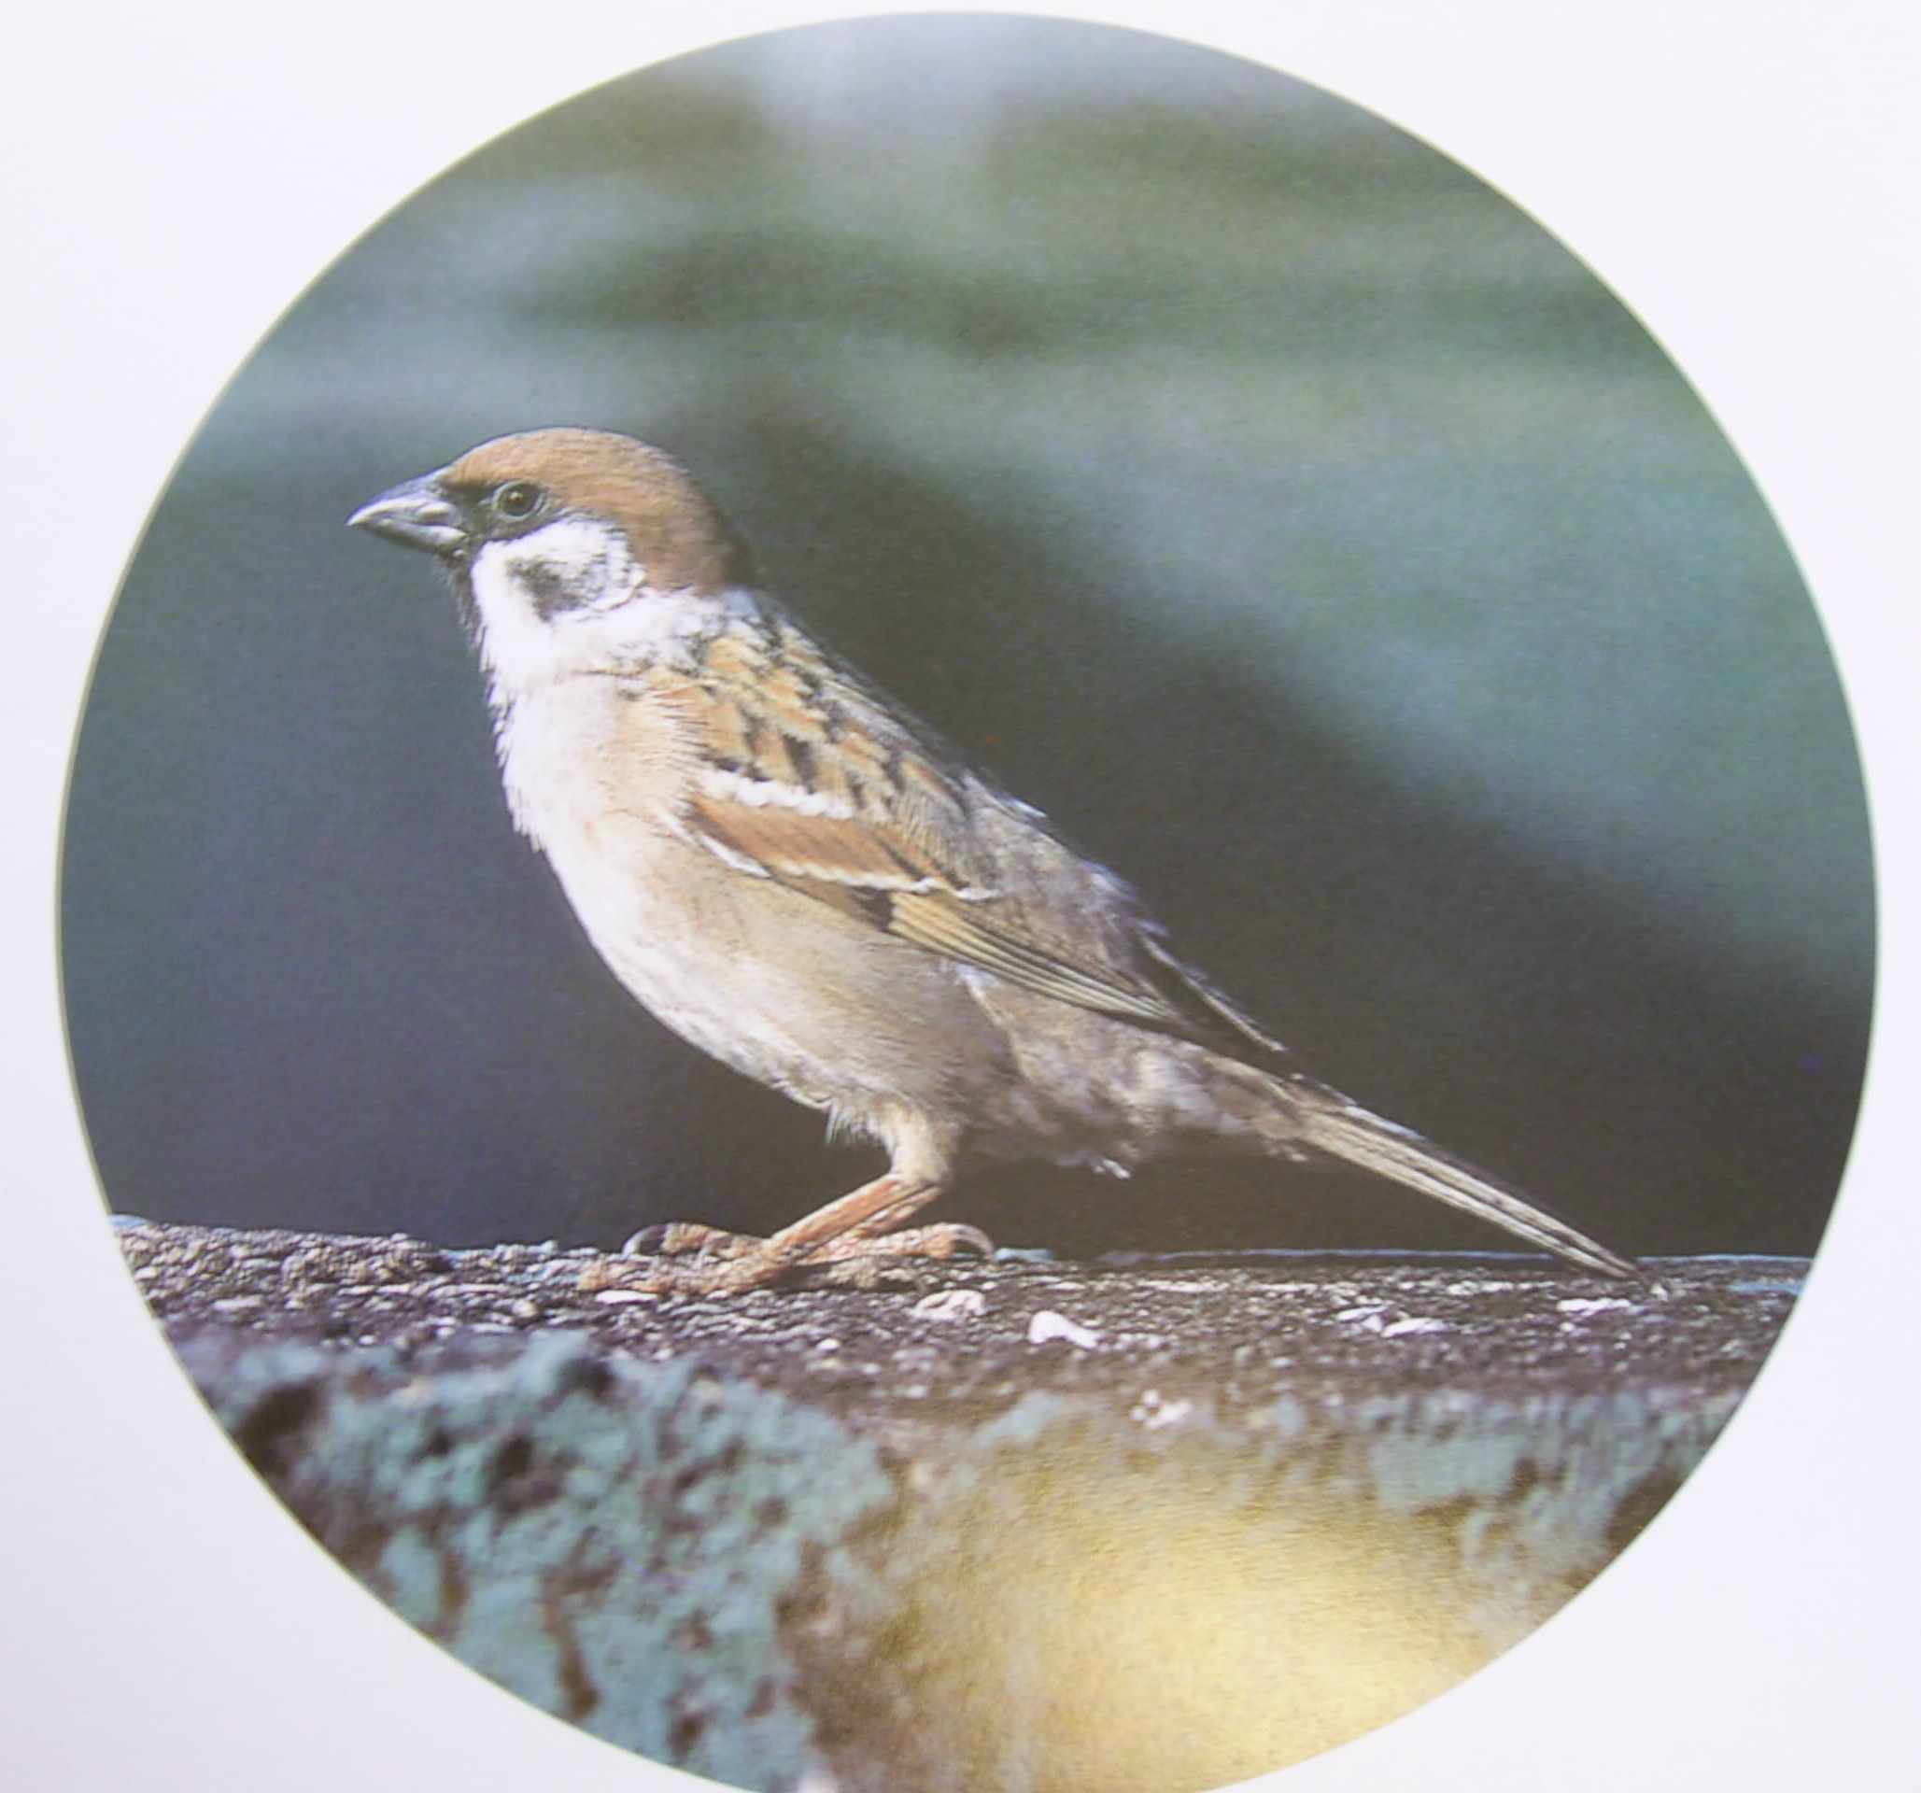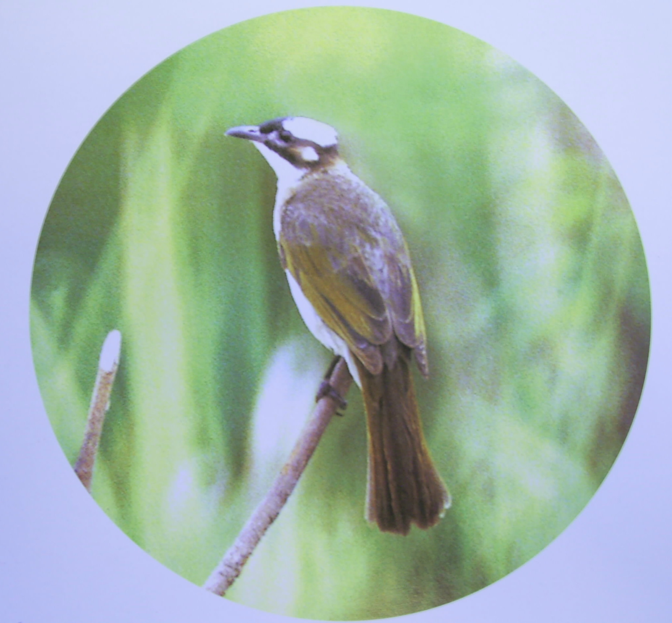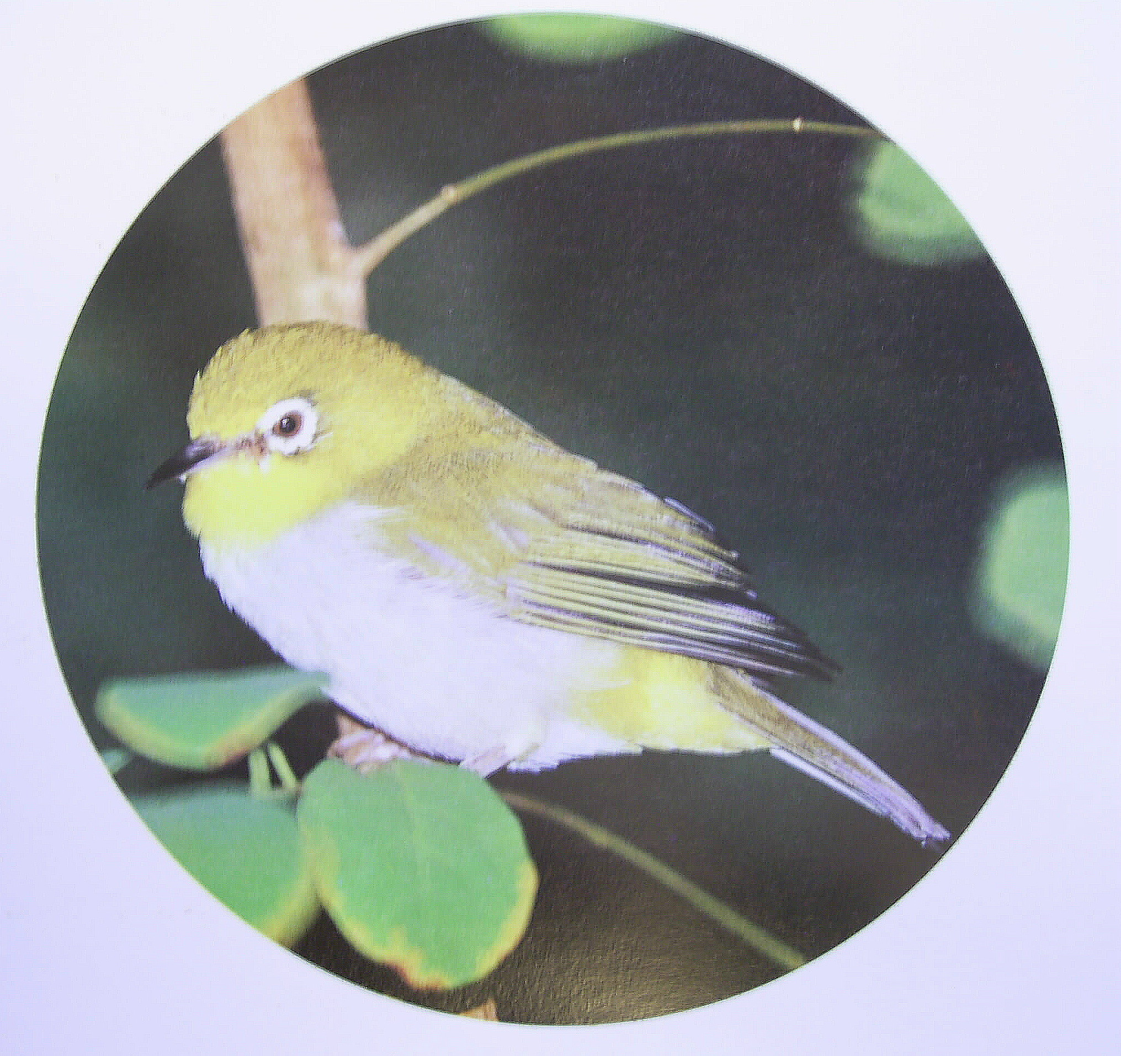

- 上面三種鳥類的語詞，哪兩個有「tsh」（ㄘ）的音，請寫出他們的閩南
語名稱。

答： （ ） 、 （ ）

- 說古道今：將臺北的舊地名與現在的地名名稱，相對應的連起來。

草山 景美

艋舺 陽明山

景尾 萬華

小朋友：你表現得如何？用閩南語念給爸爸媽媽聽，請爸爸媽媽幫你評量，表現得越好就可以幫越多的星星圖顏色哦！
學生自評 | 家長複評
☆ ☆ ☆ ☆ ☆ | ☆ ☆ ☆ ☆ ☆

